CHAMPIONNAT DE FRANCE HANDIVALIDE EN DOUBLE ET NATIONAL HANSA
Cet article a été rédigé par Bernard Porte, et posté le 07-06-2017
QuillardsCompétitionHandivoileChampionnat de France
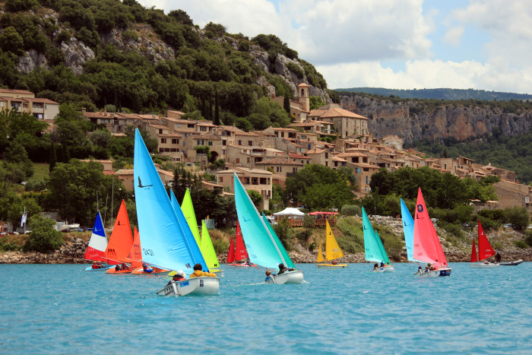

36 équipages en double pour le Championnat de France avec 17 clubs et 7 ligues et 28 régatiers sur le National Hansa sur des 303 mono et un liberty avec 12 clubs, 5 ligues et un coureurs polonais. 18 courses se sont succédées matin et après midi avec une alternance entre les doubles et les solos, ainsi certains compétiteurs ont disputé les 18 courses ! Belle performance !
Au delà de ces données encourageantes, il faudra retenir l'ambiance, l'entraide, le soleil, le vent et une super équipe d'oganisation.
Merci à Franck Morel et à toute son équipe, aux jeunes arbitres, aux accompagnateurs et entraîneurs.
Une belles remise des prix où tous les coureurs sont restés pour applaudir les vainqueurs et tous les compétiteurs.
Jéremy Chauchoy et Sébastien Grard de l'École de Voile de Berck sont Champions de France.
Piotr Cichocki de Pologne gagne le Natioal Hansa.
Rendez-vous pour le prochain Championnat de France Handivalide à Roscoff pour les Miniji, et pour la prochaine régate Hansa avec le Championnat d'Europe à Mèze.
Voir les photos et les vidéos
Résultats championnat de France
Résultats National

